

La sauge officinale : plantation, culture et variétés

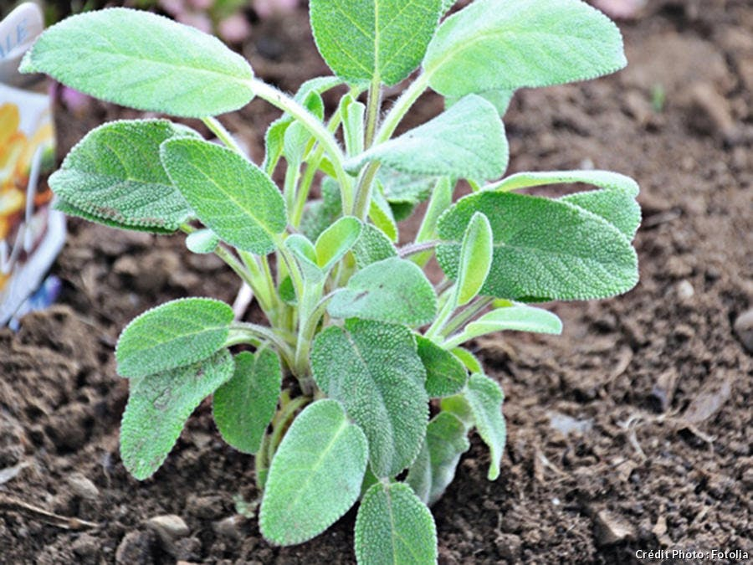

Selon la variété, elle se place au potager, dans les massifs, les grandes rocailles ou les talus.

Nom latin
Salvia officinalis
Noms communs
Sauge officinale, Sauge commune
Famille
Lamiacées
Type
Vivace ou annuelle
Culture
Sol : Léger, calcaire, caillouteux, bien drainé, même sec,
Exposition : Ensoleillée, tolère la mi-ombre
Besoin en eau : Faible
Rusticité : Elle supporte des températures jusqu'à -15 °C.
Bon à savoir : en dessous de -10° C, les feuilles peuvent tombe mais la souche résiste.
Semis ou plantation ?
Des semences de sauge officinale germent derrière une fenêtre en avril et en pleine terre à partir de mai.
Semis en place
- Semez en place, au mois d'avril ou en septembre dans les régions au climat doux, sachant qu'il est recommandé de planter au printemps.
- Semez les graines par groupe de cinq unités.
- Espacez ces « poquets » de 40 cm sur des lignes distantes de 80 cm environ.
- Recouvrez de terre.
- Après la levée, ne gardez que la plantule la plus vigoureuse.
Plantation au printemps, pour que la plante ait le temps de raciner avant l'hiver. Aucune fertilisation et aucun arrosage ne sont nécessaires.
Si vous choisissez des plants en godets, rempotez-les rapidement après l’achat.
Prévoyez une rotation des cultures tous les 4 ou 5 ans

Culture en pot
Tenté la culture en pot, si votre sol n'est pas bien drainé, ou si vous ne disposez que d'un balcon. Choisissez un pot de 20cm de diamètre au minimum, et préparez un substrat léger en mélangeant 2/3 terreau - 1/3 sable. Arrosez toutes les semaines durant la première année.
Note : il est également possible de semer en pépinière dès avril et de mettre en pleine terre en juin-juillet.

Entretien
- Fertilisez au début du printemps ou à la fin de l'automne, en privilégiant un engrais naturel et du compost.
- Binez et sarclez régulièrement.
- Arrosez faiblement ou plus régulièrement en cas de fortes chaleurs ; la sauge déteste l'humidité.
- Protégez la sauge avec un paillage lors des grands froids.
- Rabattez à la fin de l'été afin de stimuler l'apparition de nouvelles pousses avant l'hiver ou à la fin de l'hiver, coupez les tiges à 20 cm au-dessus du sol environ, pour éviter qu'elles ne deviennent trop envahissantes.
Récolte
La récolte a lieu de juin à septembre, il suffit de cueillir les feuilles au fur et à mesure des besoins.
- Récoltez les jeunes pousses avant la floraison
- Faites-les sécher à l'ombre.
- Mettez les feuilles non broyées dans un endroit sec à l'abri de l'air et de l'humidité et de préférence dans une boîte hermétique.

Bon à savoir : le parfum de la sauge officinale est plus fort lorsque les feuilles sont sèches.
Multiplication
Par semis, par division des touffes, par bouturage et par marcottage.

Division des touffes
- Divisez les touffes au printemps en conservant les éclats du pourtour.
- Replantez les éclats munis de bourgeons et de racines en prévoyant un écartement de 40 cm minimum.
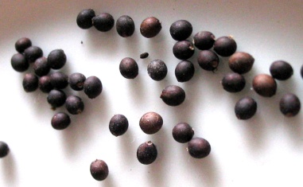 Les graines (akènes)

Bouturage

Coupez les tiges non fleuries de l'année, de 8 à 10 cm de hauteur, au printemps

Plantez en pépinière en laissant émerger quelques feuilles de terre.

Mettez en place avec la motte, à l'automne.

Prévoyez un écartement de 40 à 50 cm entre chaque plant

Marcottage

Choisissez des tiges rampantes avec des racines.

Plantez en pleine terre au printemps
Maladies, nuisibles et parasites
Résistante à la plupart des maladies, la sauge a plutôt un effet répulsif contre certains insectes et maladies qui touchent les plantes potagères.
La sauge serait également un bon répulsif contre les rongeurs.
- L’odeur de la sauge fait fuir les parasites qui envahissent le potager.
- Elle a tendance à repousser l’altise, chez le navet par exemple.
- Son odeur dérangerait également les limaces et les escargots.
- Elle permet enfin de lutter contre le ver du chou et le mildiou de la pomme de terre (100g de feuilles/litre d’eau en pulvérisation)

Toutes les sauges sont-elles comestible ?


- Si presque toutes les sauges sont aromatiques, les sauges décoratives ne sont pas nécessairement comestibles.
- Par précaution, ne consommez que la sauge officinale ou la sauge sclarée.
Quelques variétés comestibles
Sauge Ananas (Salvia elegans)
Une plante méditerranéenne, dont les feuilles ont un parfum surprenant d'ananas.
Sauge Blanche (Salvia apiana)
Sauge à feuilles persistantes gris argenté, presque blanches, très aromatiques.
Sauge lavande (Salvia lavandulifolia)
Belle sauge à feuilles persistantes étroites, gris vert, très aromatiques. Au printemps, abondante floraison bleu vif.
Sauge officinale pourpre (Salvia officinalis 'Purpuras cens')
Belle sauge à feuillage décoratif de couleur pourpre. Elle s'utilise en cuisine comme la sauge officinale. Elle donne de belles fleurs bleu violacé au printemps, du plus bel effet sur le feuillage pourpre.
Sauge sclarée blanche (Salvia sclarea var. alba)
C'est une sauge à cycle bisannuelle avec de grandes feuilles velues. La sauge sclarée donne à partir de la deuxième année une grande inflorescence complètement blanche. C'est une plante mellifère
Liste non exhaustive…
Bonne culture
Fiche :  2020 JDN jardins du nord
Pour en parler sur le forum : https://www.jardins-du-nord.fr/viewtopic.php?f=3&t=2489&p=32141#p32141
Photos : du net

